Комунальний заклад "Запорізька обласна бібліотека для дітей "Юний читач"

Запорізької обласної ради

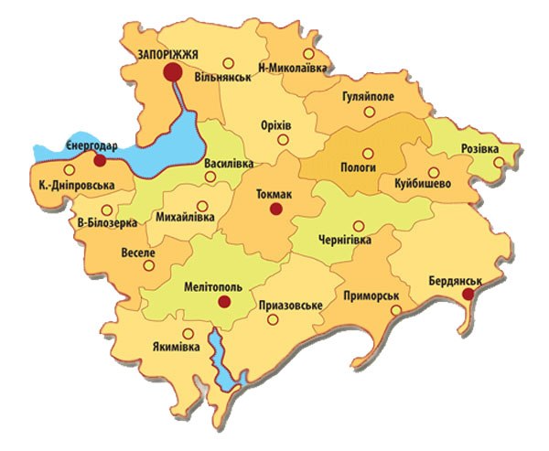

**Скам’яніле відлуння років**

Пам’ятники на карті Запоріжжя

Запоріжжя,

2015

**Від укладача**

Бібліографічний путівник "Скам’яніле відлуння років" присвячений унікальним пам’яткам, які розкривають усі грані історії Запорізької області. Всього в Запорізькому регіоні налічується більше 8 тисяч пам’яток історії та археології, які й складають невичерпний туристичний потенціал нашого степового краю. Всі історичні пам’ятки Запоріжжя в цьому виданні охопити неможливо, тому ми зосередилися на найбільш цікавих і знакових.

Видання розраховане на бібліотечних працівників, вчителів, студентів, учнів, туристів та гостей Запорізької області – усіх, кого цікавлять історичні місця Запоріжжя.

Скам’яніле відлуння років: Бібліографічний путівник/укладач І. М. Гудіна; Запорізька обласна бібліотека для дітей "Юний читач". – Запоріжжя, 2015. – 16 с.

Укладач Гудіна І. М.

Комп’ютерна верстка Корнієнко І. В.

Відповідальна за випуск Данилова Л. В.

***м. Запоріжжя***

**Кам'яне святилище на о. Хортиця**

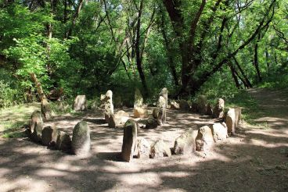 Із глибини століть на території Національного заповідника «Хортиця» збереглися різноманітні культові пам'ятки, стародавні монументальні скульптури, які розкривають дивовижний світогляд минулих поколінь.

За доби бронзи на Хортиці виникли святилища, які окрім культового призначення, використовувалися для здійснення астрономічних спостережень. Одне з таких святилищ знаходиться на висоті Брагарня, яка здіймається над Дніпром на 31 метр. Науковці та археологи називають його «Українським Стоунхенджем», і ця назва справедлива. Під час будівництва історико-культурного комплексу «Запорозька Січ» археологами заповідника було виявлено ще декілька кромлехів та кам’яних закладок. Кам’яні закладки являють собою унікальне скупчення кам’яних конструкцій у вигляді кромлеху діаметром 2,5 м з вертикально вкопаних плит, кромлехів 7 шт., діаметром від 1 до 3 м, викладених з валунів та кам’яних закладок.

**«Скіфський стан» на о. Хортиця**

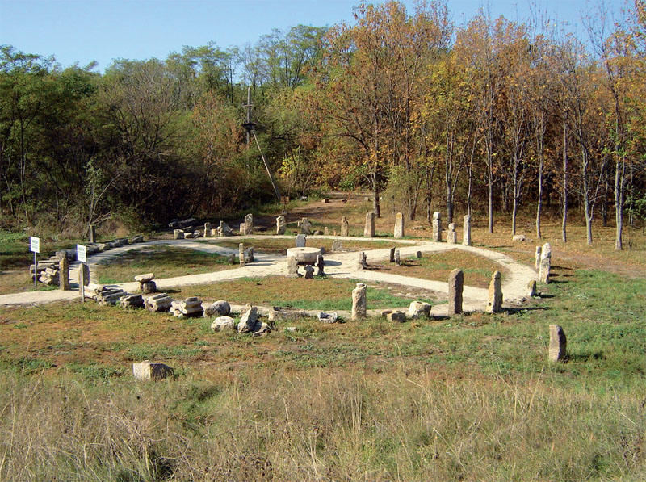 На острові Хортиця знаходяться реліквії ранньослов'янського періоду, що відносяться до II – III століть нашої ери. Зокрема, на найвищій точці острова розташований меморіальний комплекс «Скіфський стан». На його вершині розміщений найбільший із збережених курганів – «Зорова могила». На ньому зведена статуя – копія скіфського воїна. На початку XX століття на острові було 129 курганів, 28 з них входили до групи «Зорова могила», з яких сьогодні збереглося лише три, а ще вісім відновлені в 2005 році. Тут ви побачите не тільки місця поховання, а й стародавні кам'яні жорна, гарман (своєрідний каток для обмолочування зерна), ступи для зерна, антропоморфні стріли, кам'яні статуї воїнів та богів.

**Пам'ятник апостолу Андрію Первозванному**

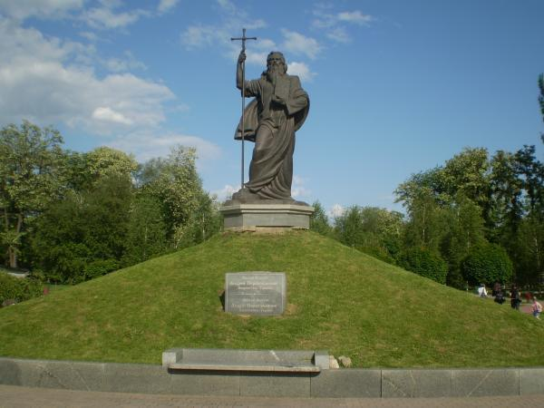 У 2003 році відбулось відкриття пам’ятника Андрію Первозванному. Його було встановлено на площі поряд з однойменним кафедральним собором. Андрій Первозванний був одним із послідовників пророка Іоанна Предтечі, першим із смертних, хто признав в Ісусі з Назарета Спасителя і став його учнем. «Ми знайшли месію, що означає Христос», – із захопленням та подивом звістив він свого брата Симона (майбутнього апостола Петра). За припущенням ранніх істориків Церкви, саме апостол Андрій Первозванний проповідував у давній Скіфії, мандрував вздовж Дніпра, побував на острові Хортиця, на пагорбах, де згодом був збудований Київ.

**Пам'ятник князю Святославу**

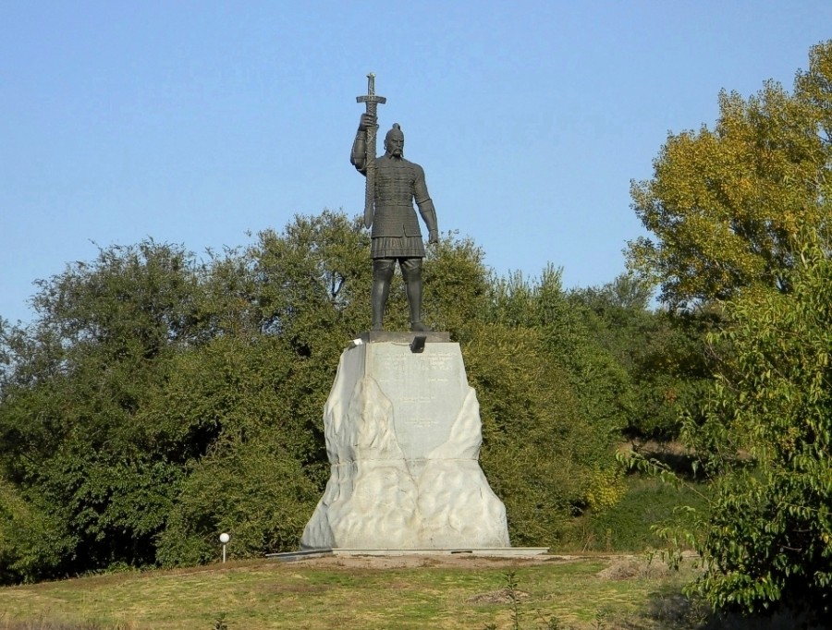 15 жовтня 2005 року в день 235-річчя заснування міста та 62-ої річниці визволення від фашистських загарбників у парку на набережній встановлено пам'ятник князю Святославу Ігоровичу роботи відомого скульптора В'ячеслава Кликова. Автор, розповідаючи про мотиви створення пам'ятника, заявив: «Святослав – син святої рівноапостольної Великої княгині Ольги, батько святого рівноапостольного Великого князя Володимира, який хрестив Русь. Святослава я вважаю найбільшим полководцем світового рівня. Захищаючи інтереси руської держави Київської Русі, він не програв жодного бою. Ми пам'ятаємо Олександра Македонського, але не шануємо Святослава, нашого руського полководця, що не знав поразок». Аналогічну думку раніше висловлював історик М.М. Карамзін, називаючи його «Олександром (Македонським) нашої давньої історії». Одним з найважливіших військових досягнень Святослава є перемога над хазарами.

**Дніпрогес**

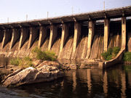 Дніпрогес – це унікальна гідротехнічна споруда, побудована в 1932 році. Вона стала першою гідроелектростанцією в СРСР. Її будівництво очолював академік А. В. Вінтер а проектував І. Г. Александров. З її спорудженням почався бурхливий розвиток міста – на основі Дніпрогесу були зведені машинобудівний, металургійний і хімічний промислові комплекси. Цікаво, що будівництво велося спільно з американцями. Допомагали Радянському Союзу найвідоміший інженер-гідротехнік Х'ю Купер і п'ятеро консультантів. Устаткування закуповувалось в США, Чехії та Німеччині. Гребля Дніпрогесу двічі підірвалась – один раз працівниками НКВС під час відступу радянських військ у 1941 році, другий раз у 1943 році, але вже німцями – при їхньому відступі. На території Дніпрогесу знаходиться могила Невідомого солдата, де встановлений і Пам'ятник на честь саперів, які врятували станцію від руйнування.

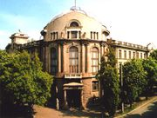**Запорізький обласний краєзнавчий музей**

Запорізький обласний краєзнавчий музей був заснований у 1921 р. Першим його директором став Я. П. Новицький. Після смерті свого засновника, музей поступово занепадав, переїжджаючи з місця на місце. У 1930 році у місті виник музей історії Дніпробуду, який 1939 року отримав статус обласного краєзнавчого. Під час війни музейні експонати дуже постраждали. З довоєнної колекції збереглися лише дві гармати XVIIIст.

У 1991 році музей відкрив свої експозиції у будівлі колишньої Земської управи, в якій перебуває і по сьогодні. Зібрання Запорізького краєзнавчого музею налічує понад 100 тис. одиниць зберігання. Основна експозиція представляє історію краю з найдавніших часів до сьогодення, показує його природу, життя і побут запорозьких козаків.

**Стела Металургів**

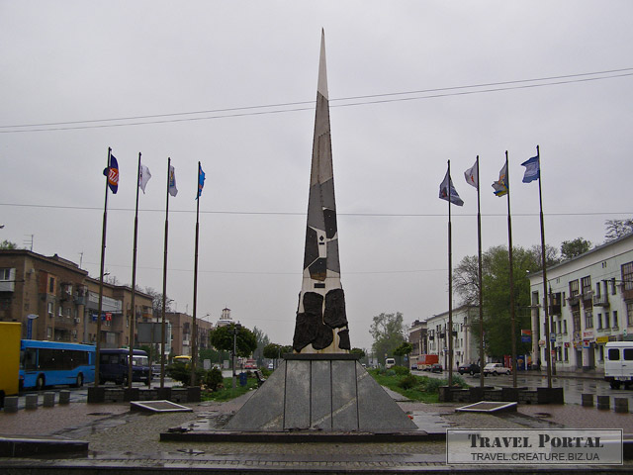 На перехресті двох основних вулиць Запоріжжя – Металургів та Леніна стоїть досить інформативна стела, яка дає можливість отримати інформацію про промисловість міста Запоріжжя. З усіх боків стела оздоблена шматками металу або матеріалу, який виготовляється або використовується в процесі роботи промисловими підприємствами міста – сталь, чавун, алюміній, титан та ін. Серед зразків металу також зустрічаються логотипи заводів та підприємств нашого міста.

**Пам’ятник Сталевару.**

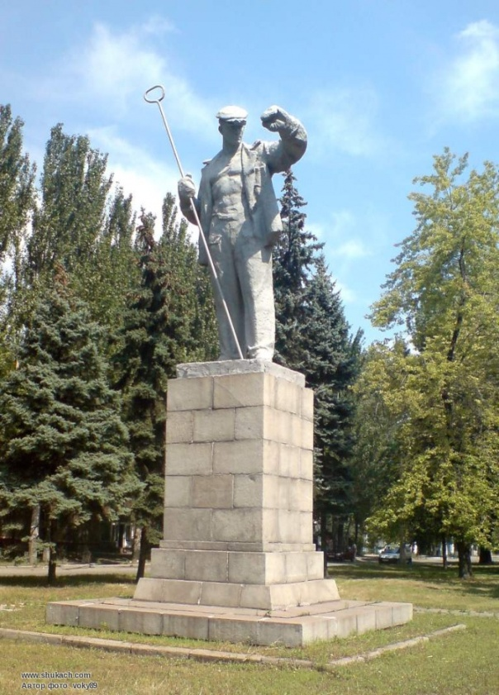

Пам’ятник Сталевару (Металургу або Горновому) встановлено у сквері проспекту Металургів по вулиці Північне шосе, неподалік від Палацу культури ім. Кірова. Цей пам’ятник створив відомий запорізький скульптор Іван Носенко.

Монумент було встановлено у листопаді 1963 року на честь 30-річчя першої плавки чавуна у доменній печі Дніпровського промислового комбінату.

За задумом керівників міста, пам’ятник символізує робітника металургійного комплексу. За спиною Металурга починається заводська зона - промислове серце Запорожжя.

**Пам'ятник Т.Г.Шевченку**

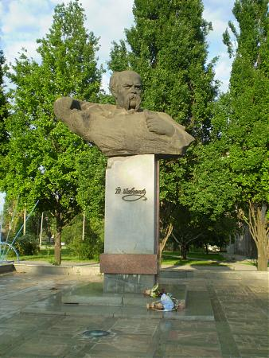

На відзнаку 175-річчя від дня народження видатного українського поета у жовтні 1989 р. біля Шевченківської районної ради м. Запоріжжя було встановлено невеличкий пам’ятник Т.Г.Шевченку. Погруддя великому поету було урочисто відкрито у листопаді 1989 року за участі поетів Петра Ребра та Володимира Чубенка. Автори бюста: скульптор Олійник і архітектор Федоренко.

**Алея Слави**

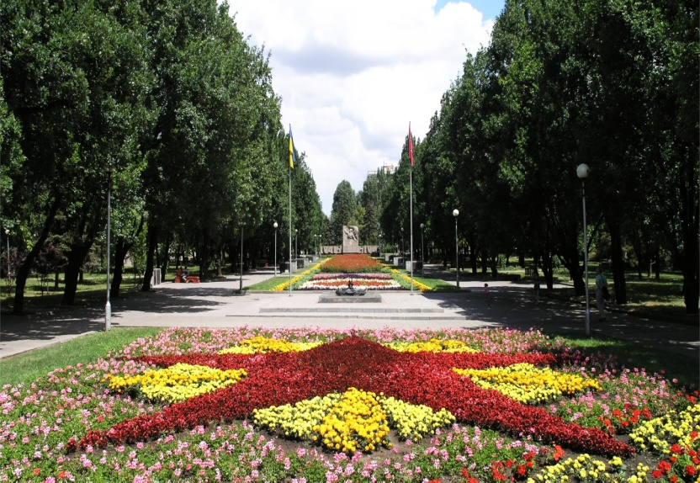 Традиція закладати алеї пішла саме із Запоріжжя. Наша Алея Слави стала найпершою у колишньому Радянському Союзі. Було вирішено у самому центрі міста, на місці балки, по якій проходили стічні води алюмінієвого заводу, посадити зелений парк. І не просто 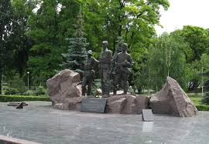влаштувати зелену зону, а запросити Героїв війни, які визволяли або захищали запорізький край, для того, щоб вони посадили в новому парку своє особисте дерево.

Тридцять п’ять Героїв урочисто посадили дерева на Алеї Слави, яка згодом стала одним з найвідоміших пам’ятників, присвячених війні.

У 1973 році Алею продовжили на іншій стороні головної вулиці міста. А у грудні 1995 року Алею Слави логічно завершив пам’ятник, встановлений на честь воїнів-афганців та усім, хто загинув у локальних війнах за кордоном. Автор пам’ятника Владлен Костянтинович Дубінін.

**Пам’ятник «Скорботна мати»**

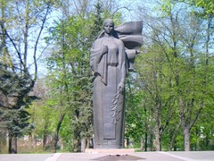 Пам’ятний меморіал«Скорботна мати» встановлено у Запоріжжі на правому березі у 1975 році. Скульптор – Володимир Дубінін.

На місці меморіалу захоронені майже півтори тисячі загиблих солдат. Скорботна мати уособлює усіх жінок, які втратили своїх синів на полях Другої Світової війни.

У центрі самого меморіалу – бронзова фігура скорботної матері (близько 10 метрів у висоту), яка тримає гілку дуба в одній руці і хустку – в іншій. Перед нею палає вічний вогонь в пам’ять про загиблих воїнів.

**Фонтан Життя,**

**Пам’ятник жертвам Чорнобильської катастрофи**

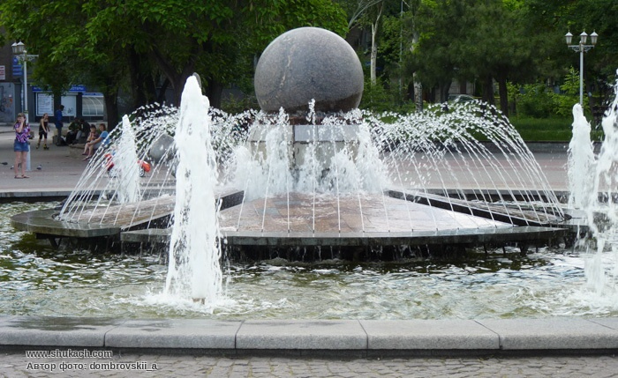 Фонтан Життя і за сумісництвом пам’ятник жертвам Чорнобильської катастрофи побудований на площі ім. Маяковського. Фонтан має найбільшу в Україні кам’яну кулю, яка обертається під впливом води. Вага кулі – 3,8 тони, діаметр 1 м. 30 см. Виконана вона з найміцнішого в світі запорізького граніту. Водяний прошарок між кулею та її опорою – усього один міліметр. Скульптури, розташовані навколо фонтану, втілюють у собі всю історію українського народу, починаючи з незапам’ятних часів. Куля у центрі фонтану об’єднує навколо себе вісім скульптур, пов’язаних з культурою, історією та побутом українського народу.

**Пам'ятник М. І. Глінці**

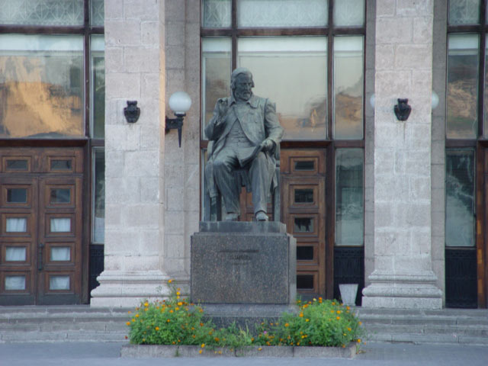 Двометровий пам’ятник великому російському композитору Михайлу Івановичу Глінці встановлений у 1955 році перед входом у концертний зал його ж імені. Загальна висота монумента – 3,8 метри. Пам’ятник являє собою бронзову скульптуру, постамент якої виготовлений з граніту. Творцем фігури став не запорізький архітектор, а ленінградський скульптор О. Страхов.

Скульптуру відливали в майстернях тоді ще Ленінградського відділення Союзу художників. Вона зображує композитора, що сидить у кріслі в стані глибокої задуми і внутрішньої зосередженості. За масштабами пам’ятник надзвичайно гармонійно вписується в ансамбль зі спорудою концертного залу.

**Пам'ятник менонітам**

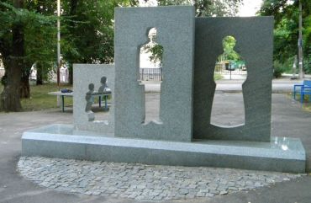 У парку, який знаходиться в районі Верхньої Хортиці, можна побачити один з найбільш оригінальних пам’ятників Запорожжя – меморіал менонітам - жертвам сталінського терору і релігійних утисків. Монумент складається з трьох гранітних плит з силуетами чоловіка, жінки та пари дітей. За задумом автора, канадця-меноніта Пола Еппа, пам’ятник представляє собою книжкову полицю з фотографіями, з яких вирвали їх героїв.

**Пам’ятник Богдану Хмельницькому**

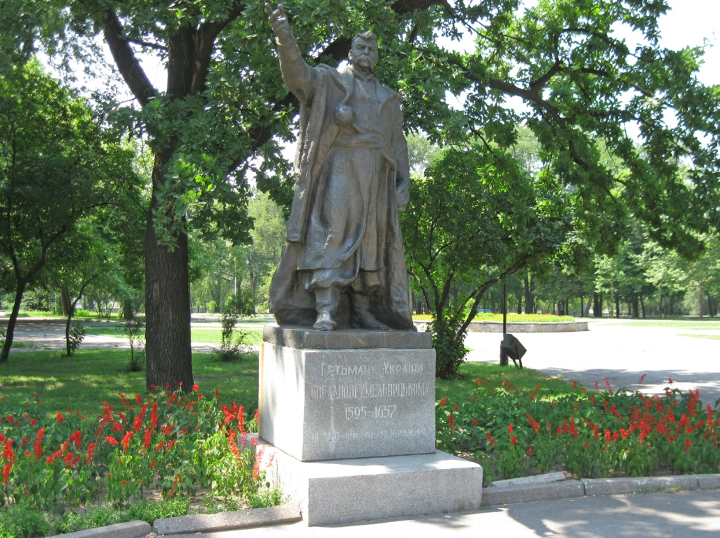 Пам’ятник гетьману України Богдану Хмельницькому встановлений у парку Металургів до 400-річного ювілею від дня народження гетьмана. Богдан-Зиновій Михайлович Хмельницький (1595-1657р.) – православний польський шляхтич, організатор повстання українського народу проти гніту Речі Посполитої у 1648 році. Результатом цього повстання став договір с Російською імперією (1654 р.), за яким території, що контролювалися українським Військом Запорізьким с наступними договорами та змінами перейшли під протекторат Росії до 1918 р., а потім були у складі СРСР (до 1991р.)

**Пам'ятний знак Небесної сотні**

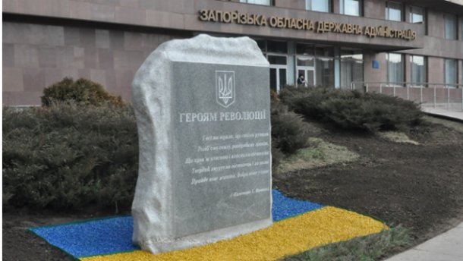

У Запоріжжі 20.02.2015 року встановили пам'ятний знак Небесної сотні.

На площі під стінами Запорізької ОДА, де проходили акції місцевого Майдану, відкрили пам'ятний знак, присвячений героям Революції Гідності.

***м.Василівка***

**Садиба Попова**

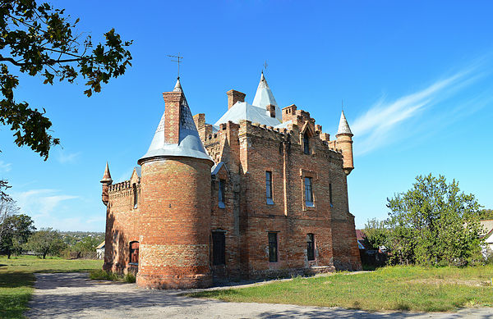 Музей-заповідник «Садиба Попова» займає будівлі відомого колись у Європі палацово-паркового ансамблю-маєтку генерала Василя Степановича Попова, побудованого у 1894 році. Проект виконано фінським (шведським) архітектором Стюнклем. Існують відомості, що автором проекту Палацового комплексу і багатьох його елементів є всесвітньо відомий російський архітектор Микола Бенуа. Головною будівлею комплексу був двоповерховий палац з п’ятьма баштами, виконаний у мавританському стилі, поширеному у ХІХ ст. Зараз в приміщенні північного флігеля розташований музей «Садиба Попова». Тут діє кілька експозиційних залів: етнографічний зал; зал, присвячений подіям ІІ Світової війни; виставка місцевих художників; зал замку Попова, в якому представлені фотокартки та документи родини Попових, макет-реконструкція садиби, деякі предмети з його кімнат і багато іншого.

Західний флігель (так званий «Англійський замок») своєю архітектурою нагадує середньовічний феодальний замок. Це одна з найкрасивіших споруд ансамблю.

Музей-заповідник «Садиба Попова» визначено пам’яткою національного значення.

***Мелітопольський район, с.Терпіння***

**Національний історико-археологічний заповідник**

**«Кам’яна Могила»**

Заповідник розміщується на правому березі р. Молочна, поблизу с. Терпіння Мелітопольського району, займає територію площею 15 га. 14 млн. років тому Сарматське море, відступаючи, оголило піщаний пагорб, що з 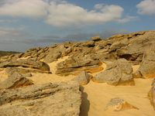плином часу перетворився на твердий моноліт. Під дією сонця й вітру, а також дощу пагорб почав тріскатися. Великі брили повільно почали сповзати до землі. В результаті в Кам’яній Могилі утворилася велика кількість гротів і печер.

Там зосереджено велику кількість петрогліфічних комплексів - унікальних зразків первісного мистецтва. В 2007 році заповідник «Кам’яна могила» внесено до переліку номінацій ЮНЕСКО як найдавніший пам’ятник культури та історії розвитку людства. В цьому ж році заповіднику надано статус Державного.

***Розівський район***

**Природний заповідник «Кам'яні могили»**

Заповідник **«**Кам'яні Могили**»** заснований 5 квітня 1927 року як особлива природоохоронна територія. Його площа складає близько 400 га. Входить до складу Українського степового природного заповідника, підпорядкованого Президії Національної Академії наук України. Район урочища **«**Кам'яні Могили**»** у геологічному, біологічному, художньо-емоційному та історичному аспектах є водночас унікальним і репрезентативним.

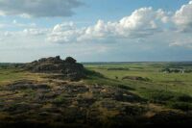 На сьогодні відомо, що в стародавні часи це урочище було культовим для представників ямних, катакомбних і зрубних культур. По всьому периметру урочище оперізує вінок поховальних курганів тих стародавніх цивілізацій.

За однією з версій, під час битви на річці Калці саме біля «Кам'яних Могил» був розташований укріплений табір київського князя Мстислава Романовича.

Урочище **«**Кам'яні Могили**»** – це гірська країна в мініатюрі. Вона вражаюче контрастує з навколишніми степами своєю величною монументальністю. Тут можна побачити цілу купу природних скульптур і витворів з каменю, які сприймаються як фантазії художників. Є невеликі гроти, мальовничі долини і ціла низка казкових краєвидів.

***м. Бердянськ***

**Малі архітектурні споруди Бердянська**

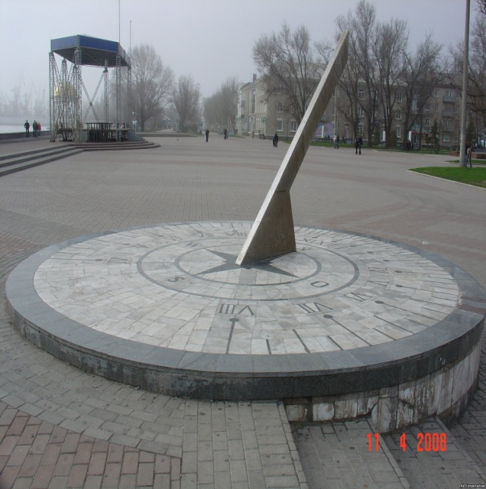

Сонячний годинник Бердянська. Діаметр - 6 м, висота стрілки-стели - 3,3 м. Циферблат виконано в техніці флорентійської мозаїки (малюнок складається мармуровими плитками різного кольору). 2001 рік. Приморська площа.

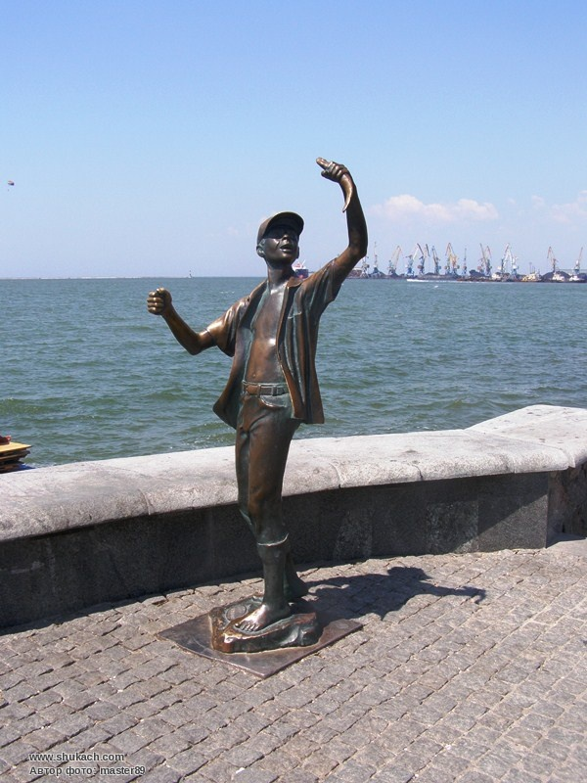

Скульптура «Хлопчик-рибалка**»**. Скульптору позував його син. Виготовлено на заводі "Південгідромаш". Бронза, вага - 690 кг, висота - 1,85 м. 2004 рік, вул. Горького, набережна.

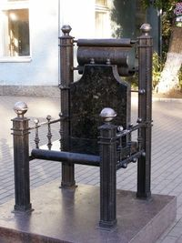

Жартівливе «Крісло матеріалізації бажань**»**. Виготовлено майстрами бердянського підприємства «Місто майстрів**»**. 2007 р. Приморська площа. Спочатку крісло у 2001 році було виготовлене з темно-рожевого граніту. Після руйнування крісла взимку 2007 року було встановлене металеве.

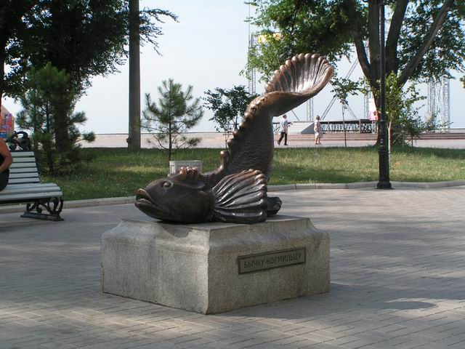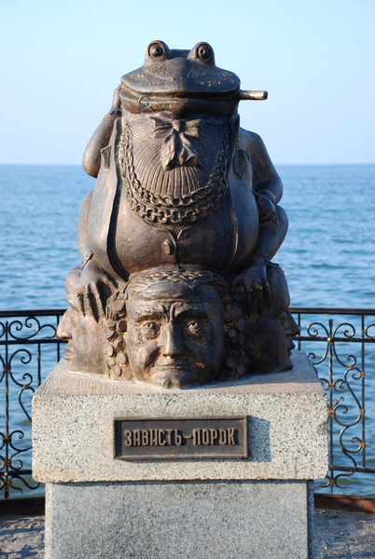 «Пам'ятник Жабі» - оригінальний символ-нагадування та висміювання одного з людських пороків – заздрості. Автори проекту та фінансове забезпечення – Є. Червоненко, В. Баранов, Е. Телегуз, В. Котляр. Виготовлений у 2007 році майстрами заводу «Південгідромаш**»** з бронзи, постамент – з сірого граніту. Вага пам’ятника – 250 кг, висота з постаментом – 1,8 м.

«Пам'ятник Бичку-годувальнику**»**. Виготовлений на заводі «Південгідромаш**»**. Встановлений у 2001 р. на Приморській площі. Метал (мідь і алюміній) для виплавлення бронзи був переданий в дар Бердянську заводом «Спецлиття**»** (м. Дніпропетровськ).

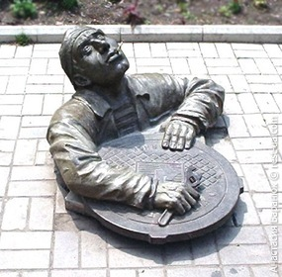

Автор ідеї спорудження скульптури «Сантехнік**»** – колишній міський голова Баранов В. О., який побачив подібну малу архітектурну споруду у столиці Швеції – Стокгольмі. Ідею втілив член НСХУ, бердянський художник і скульптор Мироненко М. Т. Фінансове забезпечення – підприємець Уманський Л. Вироблений пам’ятник на заводі «Південгідромаш**»**. Встановлений у 2003 році на Приморській площі.

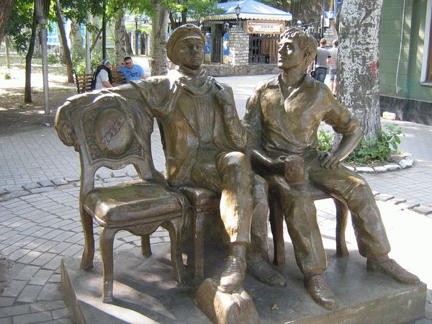 Скульптурна група «Діти лейтенанта Шмідта**»**. Жартівлива композиція зображує Остапа Бендера і Шуру Балаганова, літературних героїв романів «Золоте теля**»**, «Дванадцять стільців**»** (автори - Ільф і Петров). Безпринципні, але веселі, привабливі шахраї, прикриваючись ім'ям легендарного лейтенанта Шмідта, видаючи себе за його «дітей**»**, намагались виманити гроші в одному з державних закладів. Саме ця ситуація кумедно відображена в романі «Золоте теля**»**.

***м. Гуляйполе***

**Пам’ятник Нестору Махну.**

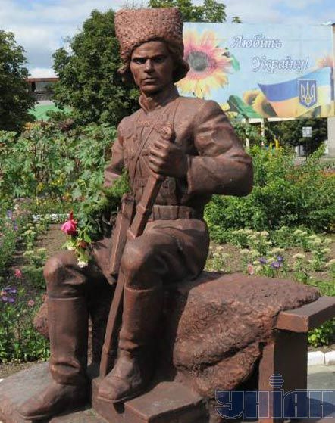 Пам’ятник Нестору Махну було встановлено у 2009 році у центрі м. Гуляйполе, на батьківщині відомого анархіста, ватажка повстанського руху селян на півдні України у 1917-1920 рр. Виготовлена з бетону скульптура – копія гіпсового пам’ятника, за рік до того встановленого перед збереженою хатою старшого брата Махна в Гуляйполі. Командуючий Революційною повстанською армією Нестор Махно зображений сидячим у гімнастерці із шаблею в руці.

***с. Велика Знам’янка Кам'янсько-Дніпровського району***

**Скіфський курган Солоха**

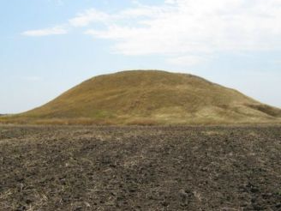 «Солоха» – одна з найбагатших скіфських, так званих, царських могил 4 ст. до н.е., знаходиться на південний захід від села Велика Знам'янка Кам'янсько-Дніпровського району Запорізької області. відкрита й досліджена М. І. Веселовським.

Об'єм насипу кургану – 52000 кубічних метри, висота - 18 метрів. Під насипом виявлено два поховання. У центральному, пограбованому, похованні були знайдені кістки покійника, амфора, бронзові вістря до стріл, золоті бляшки, голка тощо. У пізнішому, впускному похованні виявлений кістяк царя з золотими оздобами на шиї і руках і біля нього – бронзовий шолом скіфської роботи, бронзова булава, шедевр золотарського мистецтва – золотий гребінь, срібний посуд грецької роботи тощо. У бічних нішах цієї другої комори знайдено кістяки слуг і біля них вістря до списів і стріл, меч і сагайдак із стрілами, оздоблений платівкою із сценою бою. З боку вхідної ями виявлені кістяки п'ятьох царських коней у збруї, оздобленій золотом, сріблом та бронзою.

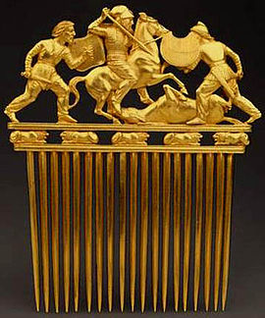 Речі, знайдені у кургані «Солоха» зберігаються в Ермітажі (Санкт-Петербург).

***м. Токмак***

**Чоловічий монастир преподобного Амвросія Оптинського.**

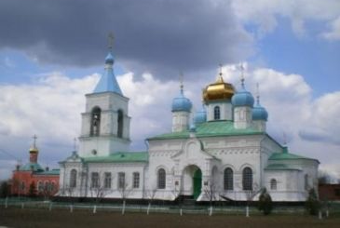 Чоловій монастир преподобного Амвросія Оптинского у м. Токмак Запорізької області було відкрито у 2004 році. Настоятель – архімандрит Нафанаїл (Черняк).

Сам храм був побудований у Токмаку 1898 року. Це невелике поселення запорізьких козаків і державних селян було засноване у 1784 році. Оскільки через нього проходив так званий Великий Чумацький шлях, поселення стрімко поширювалося, і вже у 1799 році на його території була заснована Свято - Вознесенська церква. У 1793 році митрополитом Катеринославським і Таврічеським був призначений Високопреосвященнійший Гавріїл (Бенулєску - Бодоні), який і освятив храм на честь Вознесіння Христова.

Комунальний заклад "Запорізька обласна

бібліотека для дітей "Юний читач"

Запорізької обласної ради

69006

м. Запоріжжя

вул. В.Лобановського, 14

Телефони: (061) 236-85-62

236-85-63

236-86-27

236-86-49

Факс: (061) 236-85-62

Ел. пошта: [zodb@ukr.net](mailto:zodb@ukr.net)

Сайт: zodb.zp.ua